**EVIDENCIA UNIDAD 1**

**Curso:** Optativa

|  |
| --- |
| **Unidad de aprendizaje I. Características del contexto estatal y regional.** |
| |  |  | | --- | --- | | http://187.141.233.82/sistema/imagenes/wiki/bullet2espacios.gif | Integra recursos de la investigación educativa para enriquecer su práctica profesional, expresando su interés por el conocimiento, la ciencia y la mejora de la educación. | |

5 de octubre del 2021

**Saltillo, Coahuila**

El conocimiento del contexto en el que trabajaremos nos ayuda a comprender y adentrarnos al contexto en el que se desarrolla la institución en la que laboraremos.

Conocer tu futuro lugar de trabajo permite que puedas adaptarte mejor, saber las necesidades y oportunidades de los que la conforman para poder aplicar y desarrollar las situaciones planeadas para el aprendizaje de los niños. Si estamos a la par de su contexto, ambiente, situación social y económica será más fácil determinar tus objetivos o propósitos planteándolos de una manera en la que los resultados sean eficientes para los niños y que sus aprendizajes enseñados por los docentes, pueden tener un significado en sus vidas de la forma en la que los lleve a crecer o avanzar en su vida académica.

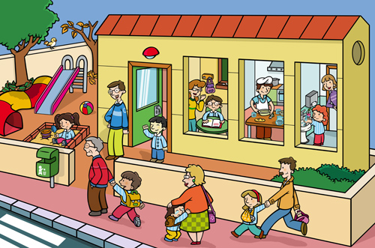Los docentes tienen la intención de preparar a los niños para una sociedad y economía que espera de ellos autonomía en el aprendizaje, así como capacidad y motivación para seguir aprendiendo toda la vida.

Para conocer el contexto primero se debe identificar y analizar sus variables y tener presentes todos aquellos elementos con influencia en la implantación de las actividades, como, por ejemplo: equipos, materiales, estructuras, espacios, servicios, etc…

Los docentes tienen que conocer el contexto social en el que viven, aprenden y se desarrollan. Este entorno se constituye por varias personas y la principal es la familia, la cual es el seno de la vida social, relacionándose con los sujetos que intervienen en el proceso educativo.

Todas las sociedades tienen y transmiten una educación y la escuela puede estar presente en distintos entornos como rural, urbano, residencial y dentro de estos tipos de escuela hay factores que inciden como las clases sociales, marginación, inmigración. La escuela debe dar respuesta a esos factores para poder desarrollar los planes educativos que se prepararon previamente.

Los factores que considero que influyen en la educación pueden ser: nivel económico, población, recursos, apoyo familiar y del gobierno.



El nivel económico influye en el sentido en el sentido de las posibilidades de aquellos que no cuentan con grandes recursos, puede ser por falta de trabajo por parte del tutor familiar, en ocasiones el trabajo en México es mal pagado y las personas no reciben ingresos para sustentar a sus familias. Esto es un limitante muy grande para que los pequeños puedan estudiar dentro de una institución y a veces los padres optan por ponerlos a trabajar y a la larga, descuidan su educación.

En el aspecto social, puede basarse en las problemáticas sociales que se viven hoy en día como la delincuencia. Se presenta más en estados fronterizos de Coahuila, la delincuencia crea problemas socioeconómicos, dispersión demográfica, ingobernabilidad, impunidad, procesos migratorios, crimen organizado y violación de derechos humanos lo cual genera inseguridad y las familias deciden no arriesgar a sus hijos por las situaciones graves que se viven, es un aspecto fuerte, pero es una realidad que creo que influye dentro de la educación en niños.

Al hablar de apoyo familiar me refiero al interés o responsabilidad de mandar a sus hijos a la escuela, creo que por ser nuestro primer núcleo es significativo pata nuestro desarrollo, proporcionar esto a los niños hará que sigan teniendo esa motivación de aprender y de conocer diferentes cosas diferentes todos los días que asistan a la escuela.

Otra condición, es el nivel socioeconómico de la familia. Un nivel bajo de ingresos implica varias condiciones que influyen sobre los aprendizajes, involucra un modo de organización, un ambiente afectivo, la socialización lingüística o la adquisición temprana de actitudes y motivaciones. En el otro polo, ingresos altos, está asociada a dos campos de opciones de la familia que se ven favorecidas. Por una parte, la posibilidad de financiar escuelas que otorguen educación de mejor calidad y, por otro lado, brindar mejores cuidados de nutrición y salud de sus hijos e hijas.

Otra condición que influye, es la incorporación de la familia en la escuela lo cual está ampliamente documentado que tiene una estrecha relación con los logros escolares. Hay estudios que señalan que hay un aumento en el rendimiento escolar si los padres tienen contacto con las actividades de la escuela, más aún el rol de la madre en cuanto a su presencia, preocupación, posibilidad de apoyar a sus hijos. Existen estudios señalan que no sólo mejora el rendimiento escolar, sino que se ven influenciadas otras áreas del desarrollo puesto que mejora la autoestima, aumenta la motivación y confianza en el logro académico, aumenta la sociabilidad con el grupo de pares y la autonomía.

Desde una perspectiva demográfica:

• Una disminución del tamaño medio de la familia, observándose una diversidad y heterogeneidad en las estructuras de las familias: Familias monoparentales, unipersonales, reconstituidas, familias de estratos pobres medios y altos, familias nucleares y jefatura femenina.

La familia se constituye en un poderoso espacio social que rodea al niño o la niña en sus primeros años, que va acompañando su desarrollo y que en ciertas condiciones va potenciando sus habilidades.

Por el último, el aspecto político de cada entidad o más bien los efectos políticos que intervienen. Existen programas o apoyos como la Beca de Bienestar para las Familias de Educación Preescolar otorgada por el presidente actual. He observado otros beneficios como proporcionar uniformes, libros, aparatos electrónicos con la finalidad de ayudar a su proceso educativo, pero no todos alcanzan o los dejan en espera por mucho tiempo.

En el aspecto cultural se desarrolla en las situaciones del reconocimiento de la diversidad cultural que se manifiesta en los grupos sociales a los cuales pertenecen, en algunas transformaciones que se experimentan con el paso del tiempo.

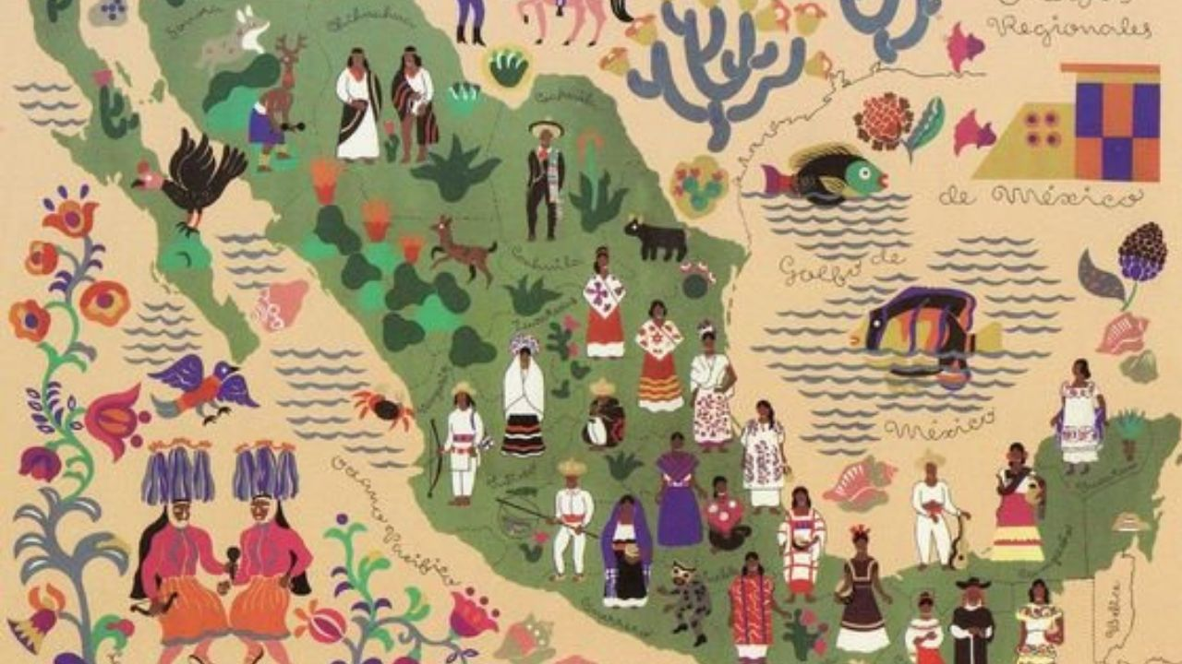

Los niños comparten espontáneamente experiencias familiares y de la localidad; ello abre oportunidades para reconocer elementos culturales comunes y diferentes en sus costumbres y es la base a partir de la cual se fomenta el desarrollo de aceptación y respeto de la diversidad cultural.

**Mi estado**

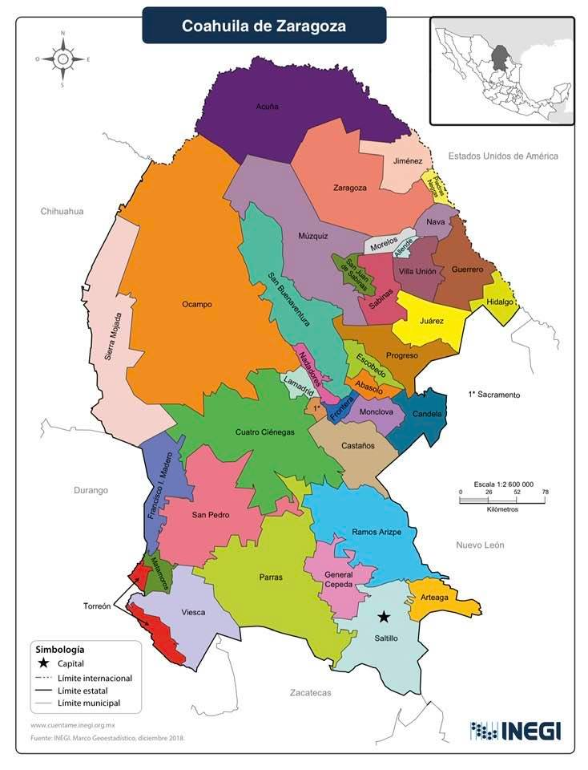Coahuila es uno de los treinta y un estados que, junto con la CDMX, forman México. Su capital más poblada es Saltillo.

Está ubicado en la [región](https://es.wikipedia.org/wiki/Regiones_de_M%C3%A9xico) [noreste](https://es.wikipedia.org/wiki/Noreste_de_M%C3%A9xico) del país, limitando al norte con el [río Bravo](https://es.wikipedia.org/wiki/R%C3%ADo_Bravo) que lo separa de [Estados Unidos](https://es.wikipedia.org/wiki/Estados_Unidos), al este con [Nuevo León](https://es.wikipedia.org/wiki/Nuevo_Le%C3%B3n), al sur con [Zacatecas](https://es.wikipedia.org/wiki/Zacatecas) y [San Luis Potosí](https://es.wikipedia.org/wiki/San_Luis_Potos%C3%AD), y al oeste con [Durango](https://es.wikipedia.org/wiki/Durango) y [Chihuahua](https://es.wikipedia.org/wiki/Chihuahua).

**Algunos datos importantes de Coahuila son**:

Cuenta con una gran cantidad de ecosistemas, que van desde los desiertos en la [Comarca Lagunera](https://es.wikipedia.org/wiki/Comarca_Lagunera) a los bosques en la [Sierra Madre Oriental](https://es.wikipedia.org/wiki/Sierra_Madre_Oriental). Es famoso por haber formado parte de la [República del Río Grande](https://es.wikipedia.org/wiki/Rep%C3%BAblica_del_R%C3%ADo_Grande) en el año de [1840](https://es.wikipedia.org/wiki/1840). Se divide en [38 municipios](https://es.wikipedia.org/wiki/Municipios_de_Coahuila). Además de [Saltillo](https://es.wikipedia.org/wiki/Saltillo), otras localidades importantes son: [Torreón](https://es.wikipedia.org/wiki/Torre%C3%B3n_(Coahuila_de_Zaragoza)), [Monclova](https://es.wikipedia.org/wiki/Monclova), [Piedras Negras](https://es.wikipedia.org/wiki/Piedras_Negras), [Acuña](https://es.wikipedia.org/wiki/Ciudad_Acu%C3%B1a).

El nombre Coahuila deriva de los términos nativos de la región y ha sido conocido por variaciones como Cuagüila y Cuauila. Algunos historiadores creen que esto significa “serpiente voladora”, “lugar de muchos árboles” o “lugar donde se arrastran las serpientes”. El nombre oficial del estado es Coahuila de Zaragoza, en honor al General [Ignacio Zaragoza](https://es.wikipedia.org/wiki/Ignacio_Zaragoza).

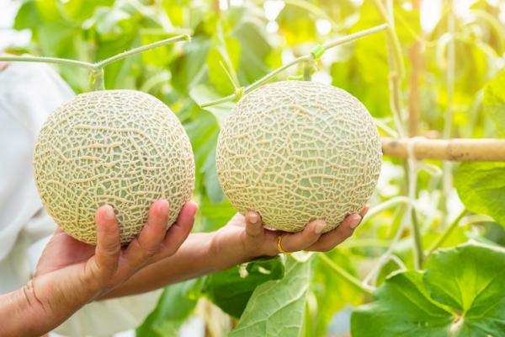El estado cuenta con el cluster automotriz más grande de México; ocupa el primer lugar en el ámbito nacional en producción de automóviles. Es **líder mundial en producción de plata refinada y tiene la productora de acero más grande de México**; es el principal productor de carbón mineral y ocupa el primer lugar nacional en una variedad de productos agropecuarios.

El sector agroalimentario del estado es de las más importantes del país, como lo demuestran algunos indicadores: es el **principal productor de leche caprina y de melón**; es el segundo productor de leche de bovino y algodón; y uno de los principales exportadores de cabezas de ganado de bovino exportadas anualmente a los Estados Unidos de América.

La cobertura de los servicios de educación básica es prácticamente 100%. El sistema educativo de Coahuila atiende al 77.43% de la población de entre cero y 23 años (1,360,857). En el ciclo escolar 2019-2020 en todos los niveles, servicios, modalidades y sostenimientos educativos 1,053,648 alumnos recibieron atención a través de 53,504 profesoras y profesores, en 6,512 escuelas públicas (estatales, federales, federalizadas y autónomas) y privadas. Del total de alumnos inscritos (1,053,648) en el ciclo 2019-2020, **los niveles de Educación Básica** (preescolar, primaria y secundaria) **representan el 58.99%; la Educación Media Superior**(bachillerato y profesional técnico) **el 13.02%; la Educación Superior**(licenciatura y posgrado) **el 11.83%**. En cuanto a los servicios de asistencia, la Educación Inicial representa el 1.82%; los centros de Educación Especial el 3.89%; Formación 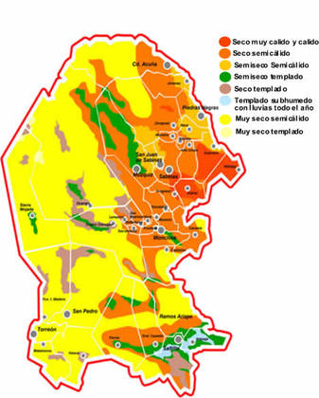para el Trabajo 4.45% y la Educación para Adultos 6.01%.

El [clima](https://es.wikipedia.org/wiki/Clima) es generalmente seco y semicálido a cálido extremoso en gran parte del estado de Coahuila, con algunas variantes a través de las regiones del estado.

En la **Región Sureste** el clima es caluroso, en primavera y verano generalmente en Saltillo, Arteaga y más, la estación lluviosa es en julio y agosto, en invierno el tiempo es frío y brumoso. En la *Región Lagunera* el tiempo es caliente en primavera y verano, caluroso y seco por el otoño y con los inviernos relativamente apacibles, eventualmente fríos. En la *Región Centro y Carbonífera*, el tiempo es caliente en primavera y la temperatura en verano es muy alta. En verano hay lluvias que pueden ser intensas. Los inviernos son fríos. En la *Región Norte* el clima es caliente en primavera y verano y frío en invierno, con las lluvias en la región en julio y agosto. Las nevadas son frecuentes en la zona norte del estado, en las sierras de Múzquiz, y en la sierra de [Arteaga](https://es.wikipedia.org/wiki/Arteaga_(Coahuila)) en el sureste del estado durante la temporada invernal.

En el noreste, las condiciones pueden estar favorables para el desarrollo de tiempo severo en la primavera, incluso la posibilidad de tornados.

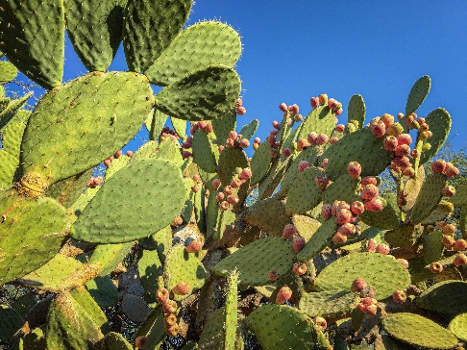La vegetación de Coahuila es muy variada. Su desarrollo depende del clima, tipo de suelo, altura sobre el nivel del mar, y precipitación pluvial. En las partes altas de la sierra abundan los [pinos](https://es.wikipedia.org/wiki/Pinos), [pinabetes](https://es.wikipedia.org/wiki/Pseudotsuga_menziesii), [encinos](https://es.wikipedia.org/wiki/Encino) y [cedros](https://es.wikipedia.org/wiki/Cedro). En las partes bajas hay [mezquites](https://es.wikipedia.org/wiki/Mezquite), [huizaches](https://es.wikipedia.org/wiki/Huizache), [yucas](https://es.wikipedia.org/wiki/Yuca), [nopales](https://es.wikipedia.org/wiki/Nopal), [magueyes](https://es.wikipedia.org/wiki/Maguey), [cactus](https://es.wikipedia.org/wiki/Cactus) y [lechuguillas](https://es.wikipedia.org/wiki/Agave_lechuguilla).

Otras plantas que crecen en el estado son:

[Orégano](https://es.wikipedia.org/wiki/Or%C3%A9gano), [árnica](https://es.wikipedia.org/wiki/%C3%81rnica), [albahaca](https://es.wikipedia.org/wiki/Albahaca), [cedro](https://es.wikipedia.org/wiki/Cedro), [nogal](https://es.wikipedia.org/wiki/Nogal), [fresno](https://es.wikipedia.org/wiki/Fraxinus), [álamo](https://es.wikipedia.org/wiki/%C3%81lamo), [peyote](https://es.wikipedia.org/wiki/Peyote), [biznaga](https://es.wikipedia.org/wiki/Biznaga), [cenizo](https://es.wikipedia.org/wiki/Chenopodium_album), [sábila](https://es.wikipedia.org/wiki/Aloe), [Mora](https://es.wikipedia.org/wiki/Mora), [Jujube](https://es.wikipedia.org/w/index.php?title=Jujube&action=edit&redlink=1), [Durazno](https://es.wikipedia.org/wiki/Prunus_persica), [Aguacate](https://es.wikipedia.org/wiki/Aguacate), [Membrillo](https://es.wikipedia.org/wiki/Membrillo), [Higuera](https://es.wikipedia.org/wiki/Higuera), [Mispero](https://es.wikipedia.org/w/index.php?title=Mispero&action=edit&redlink=1" \o "Mispero (aún no redactado)), [Chile piquin](https://es.wikipedia.org/w/index.php?title=Chile_piquin&action=edit&redlink=1), [Túna](https://es.wikipedia.org/wiki/T%C3%BAna" \o "Túna), [Granado](https://es.wikipedia.org/wiki/Granado), [Tejocote](https://es.wikipedia.org/wiki/Tejocote), [Chile piran](https://es.wikipedia.org/w/index.php?title=Chile_piran&action=edit&redlink=1), gobernadora,



Predominan los matorrales en más de 80 % en las extensas llanuras y la zona desértica del Bolsón de Mapimí. Hacia el noroeste, los matorrales se mezclan con pastizales. En menor proporción, en la Sierra Madre Oriental y en elevaciones de origen volcánico se encuentran bosques de coníferas y encinos. La agricultura ocupa 5% del territorio y se localiza, sobre todo, en la Comarca Lagunera.

### Vive Mexico CoahuilaFauna

La fauna varía dependiendo de la región natural. A través de las sierras, cañadas y llanos del estado habitan distintas especies. En matorrales: tlalcoyote, gato montés, zorra del desierto, rata canguro, [cachorrito de Cuatro Ciénegas](https://es.wikipedia.org/wiki/Cyprinodon_bifasciatus), lagarto-escorpión de Lugo y perrito de las praderas. En los pastizales: [borrego cimarrón](https://es.wikipedia.org/wiki/Ovis_canadensis), ciervo rojo, puma y armadillo.

En el bosque: murciélago, oso negro, musaraña y zorrillo. En los ríos: [mojarra](https://es.wikipedia.org/wiki/Herichthys_cyanoguttatus) y nutria. Animales en peligro de extinción: berrendo, [bisonte americano](https://es.wikipedia.org/wiki/Bison_bison), topo, carpa, puerco espín, codorniz y coyote

HIMNO COAHUILENSE

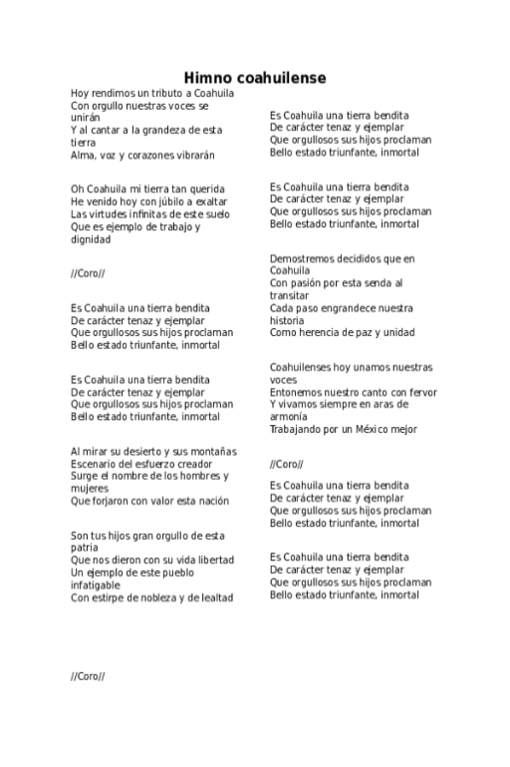

Nuestro estado cuenta con un himno el cual se ejecuta y/o interpreta al final del desarrollo del evento correspondiente, siempre y cuando hubiere sido ya interpretado el Himno Nacional. Si en el evento no se encuentra contemplado realizar honores a la bandera ni la interpretación del Himno Nacional, se desarrollará el programa correspondiente y, como último acto, se entonará el Himno.

Respecto a las regiones hablare sobre el municipio Muzquiz, encontrado en la Región Carbonífera.

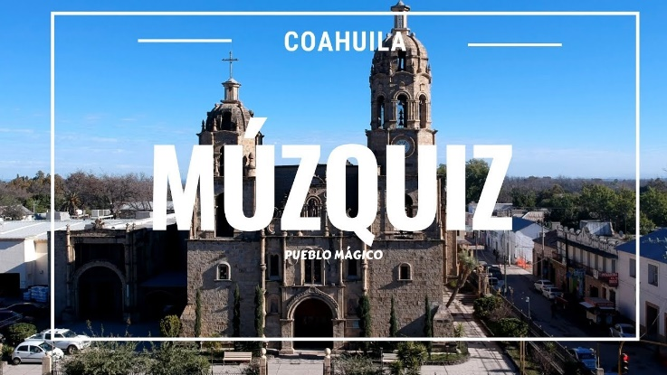

Este Pueblo Mágico es un mosaico de cultura, historia y naturaleza; los origines apuntan a 90 millones de años atrás, evidencia de esto las encuentras en su Museo de Paleontología, la presencia de etnias Kikapúes y Mascogos.

En 1737 fue fundada Santa Rosa María del Sacramento como un presidio español de protección contra los ataques de los indios que hostigaban la región. Recibe su actual denominación en honor al militar, el general Melchor de Ecay y Múzquiz de Arrieta, originario del lugar y presidente interino de la República en 1832; se decidió invalidar el nombre anterior para designarlo villa de Múzquiz en 1850.

Hay en la zona una colonia de la tribu kikapú, donde se habla el idioma kikapú, que es la única lengua álgica que subsiste en México; los kikapús son una tribu norteamericana que recibieron de Juárez estas tierras. También se encuentran los Mascogos o Los Negros Mascogos, una comunidad afroamericana descendientes de semínolas negros que huyeron de la esclavitud en los Estados Unidos. Ambas presencias han enriquecido la cultura de esta región.

En este pueblo puedes descubrir un paisaje natural variado practicando campismo o senderismo en la zona, kayakismo en el Río Sabinas, te puedes acercar a los proveedores locales para descubrir el turismo cinegético.

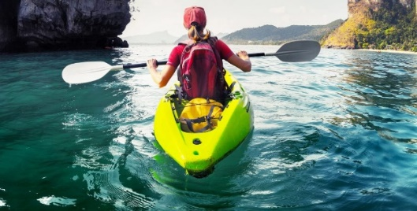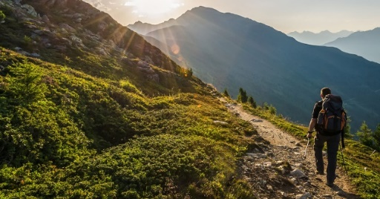

El turismo cinegético podría definirse como la actividad en la que los cazadores deportivos – ya sea nacionales o extranjeros – que visitan destinos en los que se permite la caza de distintos tipos de especies en su hábitat natural.

Para realizar esta actividad es necesario ponerse en contacto con un **rancho cinegético**, los cuales son lugares completamente legales y que en muchas ocasiones fungen como criaderos de estas especies; se estima que hay cerca de **730 ranchos cinegéticos** en el país, especialmente en los estados de **Coahuila, Sonora, Nuevo León y Tamaulipas**, este último siendo líder de esta actividad.

Entre los manjares locales destacan como la carne asada, cabrito, cortadillo de res, chorizo machaca, y quesos y panelas. Los cacahuates fritos sazonados con ajo son una botana popular. Entre los postres prueba los helados, los elotes, los dulces de nuez y piloncillo, y una raspa de limón;

Las compras locales ofrecen figuras en fluorita, que predomina en la región; así como placas conmemorativas, pisapapeles; artículos de talabartería, taguas indias, y silleteros.

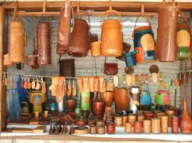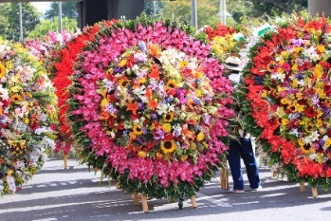

**Atractivos:**

* 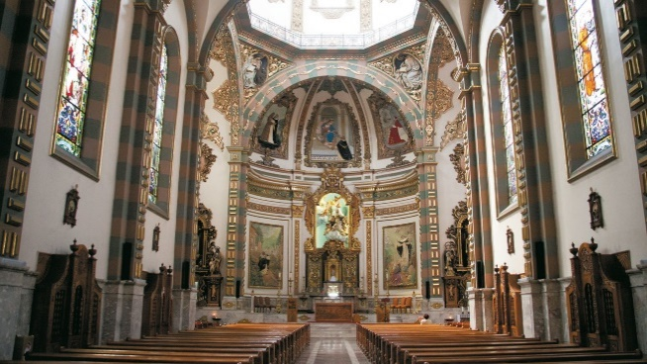Casa de cultura
* Cascada del río Sabinas
* El Nacimiento
* Iglesia parroquial de Santa Rosa de Lima
* Manantial de Nacimiento
* Maderas del Carmen
* 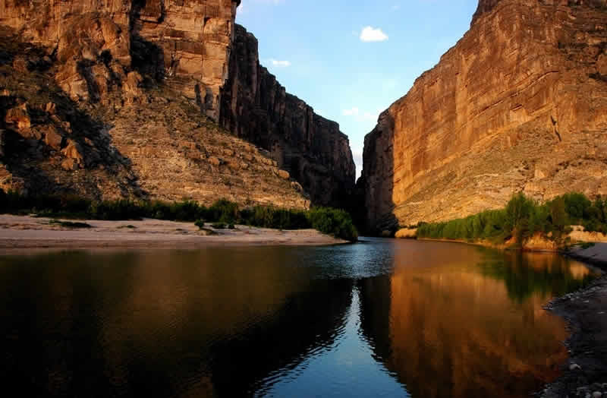Museo histórico de Múzquiz
* Museo de Paleontología
* Parque La Cascada
* Plaza principal
* Quinta Julio Galán Romo
* Río Sabinas
* Teatro de la ciudad

**Festividades:**

1. Feria Ganadera, abril. Expo, y gran cabalgata.
2. Feria del Oasis del Norte, agosto.
3. Fiesta de Santa Rosa de Lima, 30 agosto. Danzas religiosas y pirotécnica.
4. Fiesta de los negros Mascogos, agosto. Danzas tradicionales.

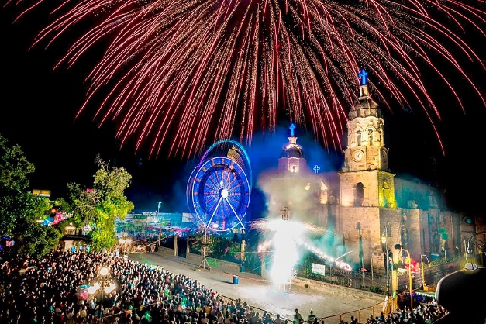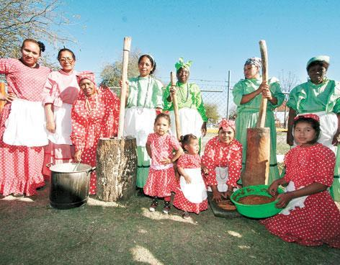

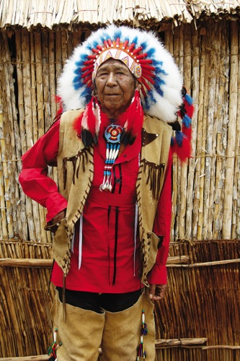**Vestimenta, rituales, creencias:**

Los kikapúes se llaman a sí mismos Kikaapoa, que significa "los que andan por la tierra". Algunos autores lo derivan de ki wika pa wa: "el que está alrededor" o "el que se mueve, aquí o allá".

#### **Localización:**

Los kikapúes viven en el lugar conocido como El Nacimiento de los Kikapúes, ubicado en el municipio de Melchor Múzquiz, Coahuila.

La lengua kikapú pertenece a la familia algonkiniana, originaria de las tribus que habitan en el actual territorio de Estados Unidos, y la hablan todos los miembros de esta comunidad. Dicha lengua es de uso exclusivo para comunicarse entre ellos y consideran que no pueden dejar de hablarla porque Kitzihaiata (Dios) se las enseñó.

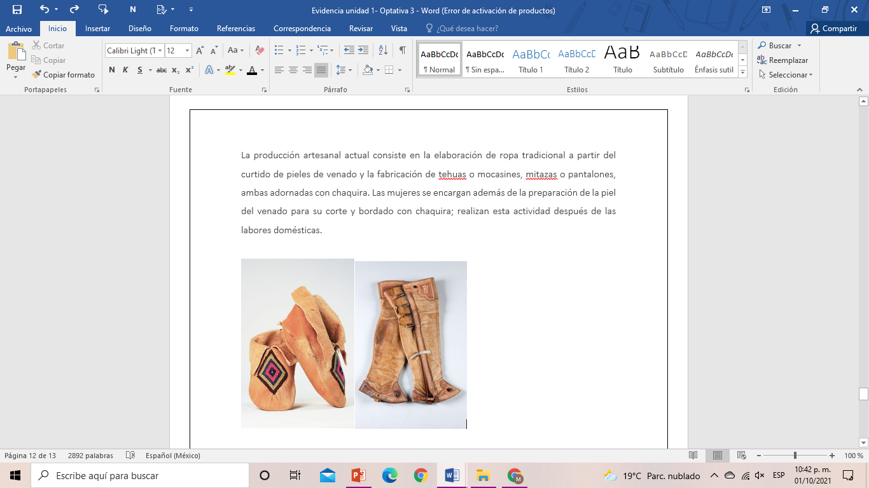La producción artesanal actual consiste en la elaboración de ropa tradicional a partir del curtido de pieles de venado y la fabricación de tehuas o mocasines, mitazas o pantalones, ambas adornadas con chaquira. Las mujeres se encargan además de la preparación de la piel del venado para su corte y bordado con chaquira; realizan esta actividad después de las labores domésticas.

La caza es la principal actividad de los hombres kikapúes; con ella se abastecen de carne y pieles. La cacería tiene un carácter ritual y se realiza de manera grupal durante todo el año, sobre todo de enero a abril, meses de celebraciones religiosas de año nuevo, bautizos, misas de agradecimiento a Kitzihaiata y como condición propia del ser kikapú.

#### **Cosmogonía y religión**

Todo kikapú debe cumplir con lo que Dios ha mandado. Kitzihaiata escogió a los kikapúes para poblar la tierra, por lo cual deben cumplir con sus mandatos y estar preparados para enfrentar el momento final del mundo, que les permitirá ir con dios a cazar venados de manera permanente. Ser buen kikapú significa cumplir siempre con los ritos de cacería, purificación, año nuevo, fuegos sagrados y bautizos por medio de oraciones, sacrificios y ayunos.

Las celebraciones rituales siempre van acompañadas de carne de venado. El momento culminante de sus oraciones consiste en el consumo de la lengua de este animal, devolviéndolos así a quien se los da, a Kitzihaiata. El venado representa el centro de la vida kikapú; cada venado sacrificado vuelve a nacer. Por esta razón no dejarán de existir y no hay peligro de que se extingan.

En conclusión, decidí hablar sobre este municipio por los habitantes que se encuentran, considero que es muy llamativo e importante conocer las etnias que están en nuestro estado para conocer mejor el lugar en el que vivimos y reconocer su importancia.

Tiene una historia muy interesante por conocer y visitar, creo que es de los municipios en mi estado que más llaman mi atención y me gustaría algún día poderlo visitar y vivir la experiencia de toda esta cultura que forma el lugar en el que vivo.

Mostrar estos lugares a los niños harán que conozcan más el lugar en el que viven, que de alguna manera busquen conocerlo o si tienen la oportunidad, visitarlo.

Este tema del contexto es muy extenso, hay miles de situaciones que se presentan dentro del ambiente en el que vivimos, pero al final creo que este es parte de nosotros de cierta manera y siempre llevaremos una parte de el, conocerlo y entenderlo nos permite crecer nuestros conocimientos y esto podemos compartirlo con los pequeños.

**Bibliografía**

<https://www.gob.mx/inpi/es/articulos/etnografia-del-pueblo-kikapu-kikaapoa>

[**https://www.planyprogramasdestudio.sep.gob.mx/descargables/biblioteca/preescolar/V-g-EXPLORACION-COMPRENSION-EN-PREESCOLAR.pdf**](https://www.planyprogramasdestudio.sep.gob.mx/descargables/biblioteca/preescolar/V-g-EXPLORACION-COMPRENSION-EN-PREESCOLAR.pdf)

<https://www.crececontigo.gob.cl/wp-content/uploads/2015/11/13-Familia-y-proceso-de-aprendizaje-1.pdf>

<https://www.gob.mx/sectur/articulos/melchor-muzquiz-coahuila>